Автоматизированные системы управления в гостиницах. Реферат.

www.optimum-site.ru - создание эффективных сайтов

Реферат по информатике
2008
Содержание

Введение 3
Автоматизированные системы. История систем автоматизации. 5
Основные понятия 5
История систем автоматизации 7
Автоматизированные системы 8
Система автоматизации гостиничного бизнеса «КредОтель 2.0» 8
Профессиональная система "UCS-Shelter" 12
Автоматизированная система – Siemens HHSC 2.0 13
Автоматизированная система - ИС-ПРО 15
Программный комплекс для управления гостиницами - Inn 18
«Невский портье» - компьютерная система для автоматизации гостиниц 21
История создания 21
Особенности системы "Невский портье" 22
Функции, автоматизированные в системе "Невский Портье": 24
Стоимость системы 38
Использование дополнительных программных средств, установка системы 39
Клиенты 39
Заключение 41
Список использованной литературы 42
Приложение 43

Впервые в Интернете:

Наиболее полные обзоры гостиничного бизнеса

Техминимум для заказчиков сайтов

www.optimum-site.ru/education.htm - Научим делать профессиональные сайты. Дистанционные курсы по созданию и оптимизации сайтов.

Введение
В настоящее время ни одно предприятие, учреждение или организация не может функционировать достаточно эффективно без применения компьютерной техники. Непрекращающееся развитие любого предприятия, учреждения или организации требует расширения автоматизированных информационных систем.
Рынок гостиничных услуг, прежде всего, ориентирован на работу с клиентами, на создание безопасных и комфортных условий проживания и предоставление полного перечня современных информационных услуг. Уровень сервиса напрямую влияет на классность гостиничного объекта и определяет его конкурентные преимущества на рынке. Одну из главных функций в организации высококлассного сервиса в гостиничном комплексе выполняют системы автоматизации, отвечающие не только за инженерные и телекоммуникационные процессы в здании, но и за все этапы работы с клиентами, начиная бронированием номера и заканчивая созданием базы данных о предпочтениях постоянных гостей.
Системы автоматизации в гостиничных комплексах, равно как и в других объектах недвижимости, направлены на перевод многих операций в автоматический режим, что предполагает контроль всех рабочих процессов, обработку документов и данных при минимальном участии персонала.
Для повышения уровня и качества услуг, а также для контроля за деятельностью персонала наиболее заинтересованные компании внедряют специализированные решения, автоматизирующие основные бизнес-процессы: планирование загрузки (отъезд и приезд), управление отношениями с клиентами, контроль работы персонала, качества и времени оказания услуг. Период активного внедрения и обновления телекоммуникационного оборудования, обеспечения беспроводного доступа в Internet уже прошел. Сегодня широко внедряются системы идентификации ключей, покупки и бронирования номеров через Internet, поддержки ценообразования, системы сбора и обработки информации, создаются сетевые вычислительные инфраструктуры.
Существенную долю в автоматизации гостиничного бизнеса составляет автоматизация работы ресторанов. Ее основные задачи — обеспечить соответствие работы стандартам и нормам, контроль персонала и повышение престижа. Примечательно, что только незначительная часть проектов в этом секторе нацелена непосредственно на снижение затрат, большинство же — на удобство, например, на возможность использования магнитных карт, по которым происходит идентификация гостя в отеле, ресторане, открытие кредитной линии гостям отеля и предоставление персональных скидок гостям ресторана по дисконтным картам.
Выбранная тема актуальна, т. к. автоматизация многих операций имеет большое значение для деятельности и функционирования всего гостиничного комплекса. Поэтому очень важно правильно и рационально организовать технологический процесс. Важно решить, какие именно подразделения и в какой последовательности будут автоматизированы.
Тема реферата направлена на изучение проблем автоматизации гостиницы. Проблемы исследования автоматизированных систем управления гостиницей являются практически мало изученными, хотя, очень интересными. Актуальность выбранной темы реферата обусловлена изменившимися условиями внешней для предприятия среды.
Цель настоящего исследования: исследование автоматизированных систем управления (АСУ) для автоматизации в гостиничном бизнесе.

Автоматизированные системы. История систем автоматизации.

Основные понятия
Автоматизированная информационная система - взаимосвязанная совокупность средств, методов и персонала, используемых для хранения, обработки и выдачи информации в интересах достижения поставленной цели.
Под системой понимают любой объект, который одновременно рассматривается и как единое целое, и как объединенная в интересах достижения поставленных целей совокупность разнородных элементов. Системы значительно отличаются между собой как по составу, так и по главным целям.
В информатике понятие "система" широко распространено и имеет множество смысловых значений. Чаще всего оно используется применительно к набору технических средств и программ. Системой может называться аппаратная часть компьютера. Системой может также считаться множество программ для решения конкретных прикладных задач, дополненных процедурами ведения документации и управления расчетами.
Добавление к понятию "система" слова "информационная" отражает цель ее создания и функционирования. Информационные системы обеспечивают сбор, хранение, обработку, поиск, выдачу информации, необходимой в процессе принятия решений задач из любой области. Они помогают анализировать проблемы и создавать новые продукты.
Информационная система - взаимосвязанная совокупность средств, методов и персонала, используемых для хранения, обработки и выдачи информации в интересах достижения поставленной цели.
Информационная система - это система, обеспечивающая уполномоченный персонал данными или информацией, имеющими отношение к организации. Информационная система управления, в общем случае, состоит из четырех подсистем: системы обработки транзакций, системы управленческих отчетов, офисной информационной системы и системы поддержки принятия решений, включая информационную систему руководителя, экспертную систему и искусственный интеллект.
Информационные системы используются организациями в разных целях. Они повышают производительность труда, помогая выполнять работу лучше, быстрее и дешевле, функциональную эффективность, помогая принимать наилучшие решения. Информационные системы повышают качество услуг, предоставляемых заказчикам и клиентам, помогают создавать и улучшать продукцию. Они позволяют закрепить клиентов и отдалить конкурентов, сменить основу конкуренции путем изменения таких составляющих, как цена, расходы, качество.
АИС - это человеко-машинная система, обеспечивающая автоматизированную подготовку, поиск и обработку информации в рамках интегрированных сетевых, компьютерных и коммуникационных технологий для оптимизации экономической и другой деятельности в различных сферах управления.

История систем автоматизации
1 этап. Первые информационные системы появились в 50-х гг. В эти годы они были предназначены для обработки счетов и расчета зарплаты, а реализовывались на электромеханических бухгалтерских счетных машинах. Это приводило к некоторому сокращению затрат и времени на подготовку бумажных документов.
2 этап. 60-е гг. знаменуются изменением отношения к информационным системам. Информация, полученная из них, стала применяться для периодической отчетности по многим параметрам. Для этого организациям требовалось компьютерное оборудование широкого назначения, способное обслуживать множество функций, а не только обрабатывать счета и считать зарплату, как было ранее.
3 этап. В 70-х - начале 80-х гг. информационные системы начинают широко использоваться в качестве средства управленческого контроля, поддерживающего и ускоряющего процесс принятия решений.
4 этап. К концу 80-х гг. концепция использования информационных систем вновь изменяется. Они становятся стратегическим источником информации и используются на всех уровнях организации любого профиля. Информационные системы этого периода, предоставляя вовремя нужную информацию, помогают организации достичь успеха в своей деятельности, создавать новые товары и услуги, находить новые рынки сбыта, обеспечивать себе достойных партнеров, организовывать выпуск продукции по низкой цене и многое другое.

Автоматизированные системы

Система автоматизации гостиничного бизнеса «КредОтель 2.0»

Система «КредОтель 2.0» предназначена для автоматизации учета и управления гостиниц, домов отдыха, пансионатов, санаториев и т.д. Позволяет вести учет состояния номерного фонда в разрезе номеров и мест, управлять взаимоотношениями с гостями и контрагентами, регулировать загрузку номеров, анализировать и планировать денежные потоки.

Основные функции системы:

Автоматизация работы службы размещения:
- Прием и регистрация гостей;
- Поиск и подбор подходящих номеров на основании заранее оформленных заявок и с учетом пожеланий гостей
- Поселение, продление, выселение (досрочное, плановое), переселение гостей;
- Обеспечение равномерной загрузки номерного фонда гостиницы;
- Учет дополнительных услуг предоставляемых гостям во время проживания;
- Прием наличных платежей за предоставленные услуги с оформлением необходимых документов, работа с ККМ;
- Оформление возвратов, при досрочном выезде;
- Работа с группами и групповыми счетами;
- Анализ состояний счетов проживающих гостей.
Автоматизация работы службы бронирования:
- Прием и оформление заявок на бронирование от частных лиц и организаций;
- Планирование загрузки номерного фонда;
- Ведение статистики загрузки номеров, выявление наиболее и наименее успешных дат, периодов;
- Отслеживание наличия оплат, ранее принятых заявок;
- Ведение базы данных клиентов гостиницы – сторонних организаций, туристических агентств, частных клиентов;
- Оформление договоров с клиентами;
- Работа с постоянными клиентами (система поощрения, различные программы обслуживания);
- Формирование тарифов и тарифного расписания.
Автоматизация работы этажной службы:
- Составление планов уборок номеров, оперативное внесение данных об изменении статуса номера (убран/не убран);
- Учет услуг мини-баров, составление листов расхода, начисление полученных услуг на счета проживающих гостей;
- Анализ состояния имущества в номерах. Оперативный ввод данных о порче имущества, с возможностью начисления суммы причиненного ущерба на счета гостей, виновных в порче;
- Сбор произвольной информации о состоянии номеров, для дальнейшего анализа.
Автоматизация работы бухгалтерии и финансовой службы:
- Оформление необходимой документации при работе с контрагентами;
- Ведение взаиморасчетов, анализ задолженности;
- Учет и планирование платежей;
- Анализ финансового состояния;
- Формирование стоимости проживания, бронирования и дополнительных услуг.
Получение оперативной информации о деятельности гостиницы:
- Состояние номерного фонда;
- Предстоящие заезды и выезды;
- Проживающие гости;
- История проживания гостей за выбранный период;
- Текущая загрузка;
- Загрузка за период;
- Планируемая загрузка;
- Состояние счетов гостей;
- Взаиморасчеты с клиентами, анализ дебиторской задолженности;
- Динамика загрузки номерного фонда;
- Предоставленные услуги;
- Финансовые итоги работы в разрезе услуг, номеров, гостей, организаций;
- Взаимоотношения с контрагентами;
- Категории гостей;

Основные особенности системы
- Использование принципа «расчетный час» при определении количества дней проживания;
- Автоматический расчет полной стоимости проживания гостя при его поселении;
- Автоматический подбор наиболее подходящих номеров для каждого конкретного размещения;
- Учет номерного фонда по номерам и местам;
- Возможность поселения на дополнительное место;
- Бронирование как номеров, так и категорий;
- Разделение оплаты за услуги между гостем и контрагентом в любых соотношениях;
- Возможность разделения номерного фонда гостиницы на несколько частей, с последующим пропорциональным расселением гостей и распределением выручки;
- Возможность работы с компонентой Web – Расширение, для настройки системы удаленного бронирования;
- Взаимодействие со смежными системами (бухгалтерия, общепит, тарификационные системы, электронные замки);
- Возможность гибкой настройки системы под бизнес — процессы конкретного гостинично — санаторного объекта;
- Поддержка работы с различными моделями фискальных регистраторов.

Взаимодействие со смежными системами

Бухгалтерия
Экспорт сводных данных о хозяйственных операциях гостиницы в программу 1С: Бухгалтерия с требуемой периодичностью. Импорт данных о платежах контрагентов из бухгалтерии.

Тарификационная система
Автоматическое начисление стоимости телефонных переговоров из номеров на счета гостей, на основании данных, полученных из тарификационных систем. Тарификационная система по умолчанию — «Барсум». Возможность настройки обмена практически с любой другой системой.

Замковые системы
Автоматическая передача информации о поселяющемся госте и параметрах его размещения (номер, срок проживания) в замковую систему для дальнейшего переноса данных на электронный ключ.

Ресторанные системы
Взаимодействие с ресторанными системами Ресторан. Начисление стоимости услуг, предоставляемых окологостиничными заведениями (рестораны, развлекательные центры и т.д.) на счета гостей, проживающих в гостинице.

Профессиональная система "UCS-Shelter"
UCS Shelter-это новая разработка UCS, принципиально отличающаяся от других программных продуктов фирмы, поскольку здесь автоматизированы такие процессы как бронирование, поселение, выселение, работа со счетами гостей и т.д. Все программы связаны между собой, то есть передача данных производится автоматически. Таким образом, установив в ресторанах и барах гостиницы систему UCS R-Keeper, складскую систему UCS StoreHouse, систему автоматизации гостиницы UCS Shelter, Вы осуществите комплексную автоматизацию гостиницы.
Система UCS Shelter поддерживает иерархические счета (фолио) с возможностью задания ограничений на транзакции и трансферты, с занесением сумм как по факту оказания услуги, так и автоматически, продажу услуг сложными пакетами с возможностью многоступенчатого пересчета фактической стоимости, тарифы и тариф-контракты, ведение истории гостя и истории расчетов с клиентами, открытое, групповое, специальное резервирование, по типу номера или по номеру. Информация о счетах ресторана, о совершенных звонках и просмотрах телевидения автоматически попадает в счёт гостя.
Система UCS Shelter состоит из набора модулей и ядра, обеспечивающего их интеграцию и разграничение пользовательских полномочий. Такое решение позволяет собирать автоматизированные рабочие места с нужной функциональностью, расширять и заменять функции без перекомпиляции системы.

Автоматизированная система – Siemens HHSC 2.0

Представительство Siemens Enterprise Communications анонсировало выход русифицированной версии программного комплекса HiPath Hospitality Service Center 2.0, предназначенного для использования в гостиничном бизнесе. Его локализация, включавшая перевод ее графического интерфейса, системы голосовой почты и документации, завершена специалистами расположенного в Санкт-Петербурге центра разработки программного обеспечения Siemens Software Center в январе; уже ведется пять проектов по внедрению новинки. Предыдущая версия HHSC — 1.1 — в Россию не поставлялась.
Данное программное обеспечение, созданное в рамках концепции Siemens One, предусматривающей предоставление полного комплекса услуг для гостиниц, —модульная система, рассчитанной на управление функционированием заведений различного масштаба — от небольших отелей до международных сетей. HHSC обеспечивает поддержку бизнес-процессов гостиниц, включая бронирование номеров, регистрацию постояльцев, предоставление им услуг, контроль качества и времени предоставления услуг, выписку проживающих. Предусмотрены также сбор и обработка статистических данных о клиентах и формирование различных отчетов: об обслуживании клиентов, загрузке персонала, о деятельности гостиницы в целом с представлением экономических и других характеризующих ее работу показателей.
HHSC является решением на базе консоли оператора с функциями фронт-офиса и возможностью управления отношениями с клиентами. Наряду со стандартными функциями консоли оператора (принятие и удержание вызовов, возможность консультации, обслуживание клавиш прямого вызова и ряд других), предусмотрены такие возможности, как отображение состояния телефонов проживающих, переадресация вызовов на их добавочные номера, установка с применением пользовательского интерфейса времени «будильников». Программное обеспечение HHSC осуществляет также учет и тарификацию вызовов клиентов и административного персонала.
С учетом потребностей гостиниц различного размера модули системы HHSC сгруппированы в программные пакеты, которые предлагаются отелям с 50 и 600 номерами (это соответственно HHSC Compact и HHSC Business), а также сетям гостиниц — HHSC Professional. Важная особенность последнего пакета — возможность интеграции с различными системами управления деятельностью гостиниц других производителей, включая, например, используемый во многих отелях популярный комплекс Micros Fidelio.
В качестве коммуникационных систем, поддерживающих работу HiPath Hospitality Service Center 2.0, используются УАТС HiPath 30004.0 и HiPath 40002.0, а также их последующие модификации. Место операциониста оснащено рабочей станцией, выполняющей функции консоли HHSC, и связанным с УАТС телефоном. Сервер HHSC работает под управлением операционной системы Windows 2003 Server.
Для поддержки работы пакета HHSC Business используется также сервер голосовой почты, а для HHSC Professional требуется сервер исполнения приложений третьих фирм. Для связи компонентов инфраструктуры применяются каналы локальных сетей, а также линии ISDN. В распоряжение постояльцев предоставляются телефоны различных типов (в Siemens рекомендуют устанавливать новые телефоны Profiset 3005 Hotel, предназначенные для гостиничных номеров) и модули с сенсорными экранами. Для вывода информации могут использоваться также телевизоры. Взаимодействие с персоналом гостиниц осуществляется с применением телефонов DECT, двухрежимных телефонов DECT/Wi-Fi и карманных компьютеров.

Автоматизированная система - ИС-ПРО

Компания Интеллект-Сервис, созданная в 1994 году, работает на рынках Украины, России, Беларуси, Молдовы. Компания выпускает программный продукт ИС-ПРО, предназначенный для автоматизации учета и управления на производственных предприятиях,предприятиях торговли, сферы услуг и в бюджетных организациях.
Подсистема Администратор гостиницы представляет собой выделенный модуль в системе ИС-ПРО и предназначена для автоматизации рабочего места администратора и бухгалтера гостиничного комплекса.
Функциональные возможности подсистемы позволяют формировать наличные и безналичные счета по тарифам гостиницы за предоставленные услуги, производить регистрацию, поселение, формировать заказы на поселение (бронирование номеров), вести контроль оказанных гостям услуг и их оплаты, автоматизировать учет телефонных переговоров, а также формировать и распечатывать необходимые оперативные и бухгалтерские отчеты.
На основании введенных первичных документов по бронированию и поселению гостей, система автоматически производит их обработку, исходя из особенностей процесса расселения для данной гостиницы. Гибкая система настройки и простой, дружественный интерфейс позволяют в минимально короткие сроки запустить систему в промышленную эксплуатацию, что позволит в значительной степени облегчить работу бухгалтеру (администратору) по контролю над состоянием гостиничного комплекса, а сам учет при этом делается похожим на ручную обработку документов.
Возможности системы
Подготовка поселеня:
- Формирование номерного фонда с учетом реквизитов каждого номера
- Контроль состояния номера (обслуживается, не обслуживается, на ремонте)
- История изменения реквизитов номера
- Разграничение прав доступа пользователей на редактирование и просмотр документов, архивов и справочников
- Протоколирование изменений документов системы
Управление поселением:
- Анализ номерного фонда на указанный период
- Бронирование номеров
- Регистрация гостей
- Поселение гостей
- Просмотр карты размещения
- Оперативный анализ занятости номеров за определенный день
Учет оказанных услуг:
- Настройка произвольных программ расчета тарифов на услуги
- Типовая спецификация услуг
- История изменения цен на услуги
- Количественный учет оказанных услуг в разрезе материально-ответственных лиц
- Автоматическое формирование счетов к получению и актов выполненных работ в произвольных разрезах по услугам и периоду проживания
- Режим "Окончательный расчет" - детальный анализ предоплаты, оплаты по факту оказания услуги и задолжености по контрагенту/гостю с возможностью выставления результирующих счетов
- Автоматический учет телефонных переговоров (импорт данных АТС)
- Связь с фискальными регистраторами различных типов
ИС-ПРО – готовые решения для управления пансионатами:

Подсистема Управление пансионатами представляет собой выделенный модуль в системе ИС-ПРО и предназначена для автоматизации рабочего места администратора и бухгалтера пансионатов.
Функциональные возможности подсистемы позволяют вести учет путевок, производить регистрацию, поселение, формировать и распечатывать необходимые оперативные и бухгалтерские отчеты.
На основании введенных первичных документов система автоматически производит их обработку, исходя из особенностей процесса расселения для данного пансионата. Гибкая система настройки и простой, дружественный интерфейс позволяют в минимально короткие сроки запустить систему в промышленную эксплуатацию, что позволит в значительной степени облегчить работу бухгалтеру (администратору).
Возможности системы
- Формирование номерного фонда с учетом реквизитов каждого номера
- Контроль состояния номера (обслуживается, не обслуживается, на ремонте)
- Разграничение прав доступа пользователей
- Протоколирование изменений документов системы
- Анализ по путевкам на указанный период
- Просмотр карты размещения
- Оперативный анализ по видам путевок, заездов
- Введение картотеки взаиморасчетов с туристическими агентствами и другими контрагентами
Оформление договоров на предоставление путевок, контроль оплаты путевок

Программный комплекс для управления гостиницами - Inn

Программный комплекс Inn был создан для автоматизации процесса резервирования, поселения и учета проживания гостей в гостиницах, санаториях, пансионатах и любых других учреждениях подобного типа. Программа имеет удобный интуитивный интерфейс, позволяющий быстро и продуктивно работать администраторам, директорам небольших гостиниц, получая постоянный контроль над всеми проживающими гостями, вести эффективное бронирование мест, контролировать дополнительные услуги, предоставляемые гостиницей, выписывать счета, создавать и подсчитывать стоимость индивидуального меню питания для каждого гостя (для санаториев), создавать отчеты о передаче смены между несколькими служащими и др.
О каждом госте, при необходимости, в базе данных сохраняется подробная личная информация в виде личной карточки для повторного удобного поселения и контроля. Создается база данных фирм, с которыми гостиница имеет связи, с подробной информацией о нахождении фирмы, расчетном счете и т.д.

Программа ведет автоматический расчет стоимости проживания с возможностью посуточной или почасовой оплаты. При этом план размещения и резервирования всех номеров находится перед администратором в удобном наглядном виде с указанием всех фамилий и названий фирм проживающих.
Тарифы за проживание задаются для каждого номера отдельно, номера разбиты на категории для удобства поселения и отображения на плане. Количество номеров не ограничено. При выселении гостя имеется возможность выписать счет за проживание с подробным указанием всех сумм за проживание, дополнительные услуги, питание, а также уплаченные клиентом деньги, с распечаткой стандартной формы на принтер.
При передаче смены портье гостиницы (администратором санатория) при необходимости формируется отчет передачи смены с подробным указанием резервирований, поселений и выселений, сделанных администратором во время смены. При этом вычисляется сумма, которую необходимо передать следующему администратору.
Основные возможности программного комплекса Inn:
- визуальное отображение выселенных, занятых, зарезервированных и свободных номеров;
- количество номеров – неограничено;
- возможность поселения на отдельные места одного номера;
- полный автоматизированный расчет сумм за проживание, дополнительные услуги, питание;
- формирование стандартного счета за все предоставленные услуги;
- возможность почасовой оплаты за проживание;
- возможность составления индивидуальных схем питания для каждого гостя с автоматическим расчетом стоимости;
- сохранение личной подробной информации о каждом госте, фирме;
- удобный поиск нужного гостя, фирмы в базе данных;
- возможность составления отчета о произведенных действиях и необходимой сумме при передаче смены одним администратором другому;
- мультиязычная поддержка.

Программа Inn разрабатывалась прежде всего для небольших гостиниц и по замыслу разработчиков должна стать полезным и удобным помощником в работе администраторов, управляющих, директоров гостиниц, санаториев, домов отдыха и других подобных учреждений.
Программный комплекс Inn является мультиязычным и поддерживает любой язык. Исходный вариант программы поставляется на двух языках – английском и русском. Для добавления других языков достаточно просто перевести содержимое файла словаря.

«Невский портье» - компьютерная система для автоматизации гостиниц

История создания
Универсальная компьютерная система для автоматизации гостиниц, пансионатов и санаториев "Невский портье" разработана в г.Санкт-Петербурге в 2001г. При создании системы был обобщен многолетний опыт работы авторов по развитию и внедрению гостиничной системы "Актис - отель" (первая версия которой была создана еще в 1989 году и первоначально называлась Actis SHS), а также учтены пожелания персонала гостиниц, в которых на протяжении многих лет успешно эксплуатируется эта система - "Актис - отель" до настоящего времени стабильно работает в гостиницах и пансионатах Ярославля, Рыбинска, Костромы, она сопровождается и модифицируется в соответствии с запросами клиентов и требованиями Российского законодательства, легко вписывается в технологию работы с гостем, устойчиво работает, проста в сопровождении и хорошо принимается персоналом гостиниц.
Основные принципы, которые были заложены в основу системы "Актис - отель" - это высокая надежность при круглосуточной работе, сохранность информации и возможность ее восстановления при любых сбоях, полнота охвата функциональных обязанностей служб, связанных с размещением гостей, простота освоения и эксплуатации, защита от некорректных действий оператора, эффективный контроль за решениями, принимаемыми персоналом.
Эти же качества авторы постарались сохранить и в своей новой разработке, названной ими "Невский портье".
Целесообразность создания новой системы была продиктована тем, что в процессе развития "Актис - отель" коллективу разработчиков пришлось действовать в рамках идеологии и структуры базы данных, изначально заложенных в 90-е годы, при написании первой версии "Актис - отель". Вместе с тем, постоянные изменения законодательства, многообразие хозяйственных принципов, на которых основывается деятельность предприятий индустрии гостеприимства, различная степень их самостоятельности при выборе технологии работы с гостями, специфика требований местных контролирующих организаций, привели к необходимости создания достаточно гибкой, универсальной и сравнительно недорогой гостиничной системы. К этому же подтолкнуло и наличие на рынке дорогостоящих импортных гостиничных систем, не во всем удовлетворяющих действующему Российскому законодательству.

Особенности системы "Невский портье"
"Невский портье" - это принципиально новая система, обладающая более широкими возможностями, гибкостью настроек и перспективой развития. В частности, в системе "Невский портье" заложена возможность индивидуальной работы с каждым гостем в отдельности, как на основе алгоритма, принятого в России (расчетный метод с предоплатой за проживание), так и на основе принципов расчетов с гостем, принятых на Западе (начисление сумм за услуги на лицевой счет клиента с оплатой при выезде, по факту), причем оба принципа расчетов могут применяться одновременно для одного и того же гостя.
В системе "Невский портье" имеется возможность расчетов с каждым гостем исходя из индивидуального значения расчетного часа. Это качество особенно полезно для пансионатов и санаториев гостиничного типа, одновременно принимающих гостей по заранее проданным путевкам и по свободному поселению.
Использование понятия "расчетный час" не только полностью соответствует "Правилам предоставления гостиничных услуг в РФ", утвержденным соответствующим постановлением Правительства РФ, но и позволяет системе "Невский портье" автоматически начислять оплату за 0,5 суток. В импортных системах, основанных на принципе ночного аудита, подобное начисление производится оператором вручную, при оформлении выезда гостя.
При расчетах с гостями и с организациями-потребителями за оказанные гостиничные услуги, "Невский портье" производит раздельный учет наличных оплат, безналичных средств, переведенных на расчетный счет гостиницы и оплат, осуществленных гостями по кредитным картам,
Конфигурация «Невский портье» для пансионатов и санаториев обеспечивает возможность предварительной продажи путевок с расчетом стоимости в зависимости от индивидуального набора услуг (питание, лечение и т.д.). А также поселение по путевке, формирование списков на питание и др. услуги.
Система «Невский портье» может работать в режиме удаленного доступа. Это удобно в том случае, когда офис, в котором занимаются бронированием мест (продажей путевок) и гостиница (пансионат) территориально разъединены. Или когда несколько гостиниц управляются из одного центра.

Для гостиниц от 1 до 10000 номеров
Система "Невский портье" предназначена для автоматизации работы служб размещения в гостиницах, пансионатах и домах отдыха с общим количеством номеров от одного до 10000 и количеством корпусов от одного до 10.
Система "Невский портье" может устанавливаться как в локальном варианте (совмещенное рабочее место администратора-кассира-портье), так и в сетевом варианте, с установкой рабочих мест в службе приема (администратор, кассир), в службе бронирования (работа с заявками, предварительная продажа путевок для пансионатов), в дирекции, на этажах и т.д.
Систему "Невский портье" удобно устанавливать в цепочках отелей, в ведомственных гостиницах и пансионатах, управляемых и контролируемых из одного центра. При этом, в связи со структурированностью информации и единой технологией работы с гостем, центральная организация, получая оперативные отчеты с мест, может более эффективно решать свои задачи.
Система написана на VFP и функционирует на персональных компьютерах, обеспечивающих устойчивую работу Windows98/2000/XP.

Функции, автоматизированные в системе "Невский Портье":

В системе «Невский портье» автоматизируются все этапы работы с гостем. Основные модули системы:
- модуль работы с заявками;
- модуль предварительной продажи путевок (для пансионатов);
- модуль бронирования (резервирования) мест;
- модуль поселения (свободное поселение, поселение по заявкам, ускоренное поселение группы гостей, поселение по предварительно проданным путевкам для пансионатов);
- кассовый модуль (оплата проживающему гостю, оплата непроживающему, оплата группе, отчеты кассира, работа с фискальным регистратором, формирование счетов-фактур и т.д.);
- модуль контроля должников и выселения;
- модуль переселения, продления проживания, корректировки данных о госте, изменения способа оплаты и т.д.;
- модуль справок о проживающих;
- модуль безналичных расчетов (предварительный расчет по заявкам, формирование расчета по факту за проживание – форма 7);
- модуль учета и оформления расчетов за телефонные переговоры, контроль должников;
- модули справочников: номерной фонд, потребители, дополнительные услуги, налоги и т.д.;
- модули ведения тарифов (на проживание, на сервис, на доп. оборудование), ведение договорных тарифов;
- модуль формирования информации для поэтажных служб;
- модуль формирования печатных и отчетных документов;
- модуль формирования списков на питание (для ресторана) и др. услуги;
- модули ведения архивов: архив движения номерного фонда, архив наличных счетов, архив телефонных переговоров;
- модуль формирования журналов для ОВИР;
- модуль формирования «черных списков»;
- модуль аналитики;
- модуль обмена информацией с бухгалтерскими системами (например, с «1С»);
- служебные модули, модули настроек, ведение паролей пользователей и т.д.
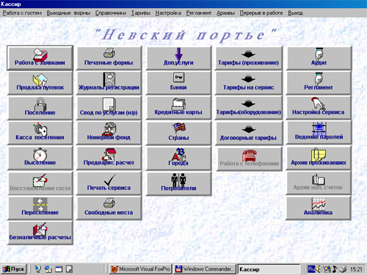

Работа с номерным фондом
Модуль ведения номерного фонда, реализованный в системе "Невский портье", позволяет сотрудникам гостиницы самостоятельно формировать описание номерного фонда и оперативно отслеживать его изменение. При этом в базу данных вводится такая информация, как категория, количество мест, имеющееся дополнительное оборудование и другие параметры, характеризующие каждый конкретный номер. Имеется возможность добавить в базу новый номер или удалить существующий.
Оператор может изменить состояние номера: перевести свободный номер в состояние ремонта, указать, что номер сдан в аренду, выделен под служебное помещение и т.д. "Невский портье" автоматически установит соответствующее состояние номера при наступлении даты начала или окончания ремонта, срока аренды или периода бронирования (если соответствующая информация была заблаговременно введена в компьютер).
* экран номерного фонда
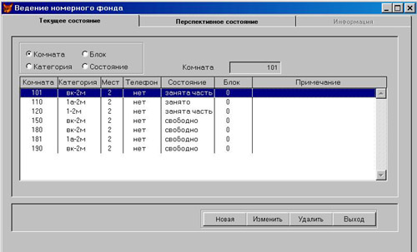

Тарифы на проживание и дополнительные услуги
В системе заложен гибкий механизм ведения тарифной политики. Все вводимые тарифы характеризуются датой начала и датой окончания их действия. С наступлением соответствующей даты "Невский портье" будет автоматически производить расчеты с гостями за проживание и дополнительные услуги на основе действующих на эту дату тарифов. Возможно введение как общих тарифов для всех гостей, так и специальных, договорных, тарифов для отдельных организаций-потребителей. Система автоматически расчитывает налоги в соответствии с действующим Российским законодательством и в зависимости от способа оплаты (наличные средства или безналичные расчеты).
У оператора имеется возможность работы со следующими справочниками, относящимися к группе формирования тарифов:
- справочник тарифов на проживание;
- справочник тарифов на оборудование в номере;
- справочник тарифов на дополнительные и сервисные услуги;
- справочник налогов на услуги гостиницы.
Работники гостиницы могут по своему усмотрению формировать перечень оказываемых услуг с помощью функций ведения справочников сервисных и дополнительных услуг.
* экран справочника тарифов на услуги
** экран справочника услуг
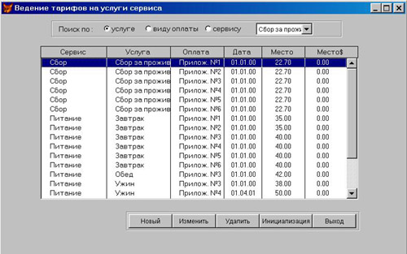

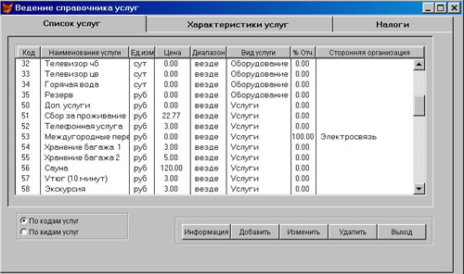

Работа с заявками
Все заявки, по которым планируется заезд гостей, должны быть заблаговременно введены в систему "Невский портье". Это ускоряет в дальнейшем процесс поселения и помогает администратору планировать загрузку гостиницы на перспективу, а также позволяет произвести предварительные расчеты оплаты за проживание и сервис.
С точки зрения системы, заявка - это образ документа (письмо, телекс, телефонограмма и т.п.) от организации-потребителя с просьбой о предоставлении мест для поселения.
В системе по каждой заявке фиксируются организация-потребитель, даты заезда и выезда гостей, количество суток брони и способ оплаты (наличный или безналичный), тариф, заявленное количество мест. Помимо перечисленных характеристик заявки, в системе можно зафиксировать список фамилий ожидаемых гостей.
Данные для заявки могут поступать в гостиницу также и по электронной почте. Отработанные заявки автоматически удаляются из базы данных.
* экран работы с заявками
** экран работы с заявками
*** экран справочника деловых партнеров
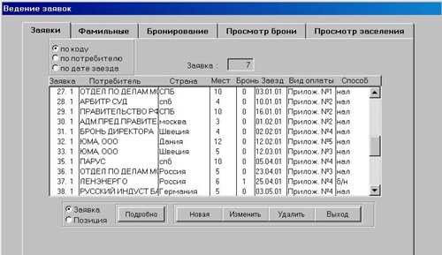

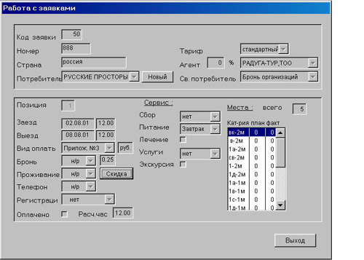

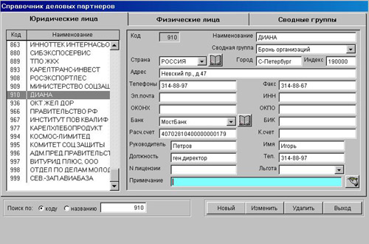

Бронирование мест
Процедура бронирования (резервирования) позволяет закрепить за введенной заявкой конкретные места на конкретный период времени. Также реализованы операции снятия номеров с брони и перебронирования. Поскольку в Российских гостиницах распространена практика поселения гостей на одно место (в отличие от зарубежных гостиниц, где занимается номер целиком), в системе "Невский портье" ведется отслеживание занятых и забронированных мужских и женских мест, формируется шахматка номерного фонда.
Заблаговременное бронирование мест значительно снижает нагрузку администратора гостиницы при оформлении заезда, позволяет планировать загрузку номерного фонда, а также реализовать технологию ускоренного поселения больших групп гостей.
Система не обязывает администратора поселить гостя именно в забронированный для него номер, этот номер лишь предлагается, как предпочтительный.

Поселение
В системе "Невский портье" предусмотрено несколько режимов поселения прибывающих гостей:
- режим поселения гостей, заехавших без предварительного уведомления (свободное поселение);
- режим поселения на забронированные места гостей-индивидуалов, прибывших по заранее введенным заявкам;
- режим ускоренного размещения больших групп гостей в предварительно забронированные номера.
Применение ускоренной технологии поселения, реализованной в последнем из указанных режимов проверено многолетней практикой эксплуатации системы "Актис - отель" и реально позволяет избежать большого скопления народа в вестибюле гостиницы при заезде команд спортсменов и туристских групп (десятки или сотни туристов). При этом также значительно сокращается количество последующих переселений из номера в номер, которые обычно происходят при заезде больших групп.
Возможно поселение гостя как в целый номер, так и на одно место в многоместном номере, а также на дополнительные места в номере.
При поселении каждого гостя администратор гостиницы может ввести подробную информацию (анкетные данные) и указать набор сервисных услуг, заказанных им. "Невский портье" обеспечивает регистрацию данных о госте в соответствии с требованиями ОВИР и других контролирующих органов.
Также при поселении гостя система "Невский портье" позволяет администратору гостиницы не только выбрать любой из имеющихся в справочнике тарифов, но и задать определенные скидки с начисляемых к оплате сумм. Это позволяет гостинице проводить гибкую ценовую политику, учитывая интересы каждого клиента, как корпоративного, так и индивидуального.
* экран поселения
** экран переселения
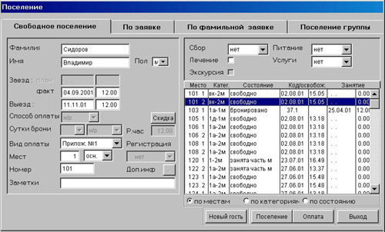

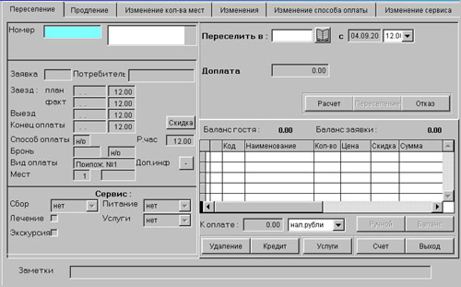

Оплата проживания и дополнительных услуг
При поселении гость может заказать разнообразный набор сервисных услуг (питание, лечение, экскурсии и т.д.). Стоимость всех этих услуг, наряду со стоимостью услуг проживания, будет автоматически учтена системой "Невский портье". Оператор имеет возможность оформить оплату всей начисленной суммы, а может, в случае необходимости, скорректировать количество заказанных услуг.
Система автоматически рассчитает положенные налоги в соответствии с данными, хранящимися в справочнике налогов. Также будут учтены скидки, установленные для гостя при его поселении.
Оплата может производиться полностью или частично, либо наличными средствами, либо по кредитной карте, выбираемой из соответствующего справочника. Не оплаченные в данный момент, но подлежащие дальнейшей оплате услуги, система запомнит и предложит оплатить позже. В том случае, когда гость заранее полностью оплатил стоимость проживания, однако, по каким-либо причинам хочет выехать раньше даты окончания срока оплаты, ему с помощью системы "Невский портье" можно оформить возврат переплаченных сумм.
В системе реализован вариант оплаты одним счетом (наличными или по кредитной карте) гостиничных услуг, оказанных группе гостей. Групповой счет может быть выписан как на гостя, проживающего в гостинице и входящего в состав данной группы, так и на любое сторонее лицо.
По окончании смены оператор-кассир имеет возможность распечатать протокол кассовых операций (копии выписанных счетов) и сформировать кассовый отчет для сдачи в бухгалтерию гостиницы вместе с дневной выручкой.
Система "Невский портье" стыкуется с фискальным регистратором (ККМ) "ШТРИХ-ФР-К", разрешенным к применению в гостиницах Российской Федерации. Однако, "Невский портье" может работать и без связи с ККМ.
* экран расчетов с гостем
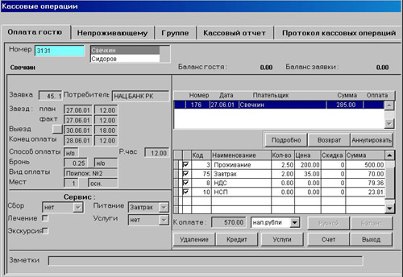

Расчет безналичной оплаты за проживание
По факту реализации безналичной заявки (после выезда всех проживавших по данной заявке гостей), оператор с помощью системы "Невский портье" может осуществить расчет стоимости проживания и заказанных сервисных услуг. При этом система сформирует соответствующий документ "Расчет оплаты за бронирование и проживание по безналичному расчету" по форме, утвержденной Министерством Финансов РФ (форма 7-Г).

Контроль оплаты и оформление выезда
Система "Невский портье" позволяет администратору гостиницы оперативно отслеживать гостей, у которых имеется задолженность за проживание или сервисные услуги. Подобный постоянный контроль дает работникам гостиницы информацию для текущей повседневной работы с гостями, а дополнительный автоматический контроль оплаты при выезде, гарантирует правильность оформления выезда гостя и минимизирует потери гостиницы.
Следует заметить, что оформление выезда гостей - достаточно ответственная процедура, от которой зависит правильность расчетов с гостем. Особенно это касается тех случаев, когда оплата за услуги, предоставленные гостиницей, производится по безналичному расчету.
* экран портье
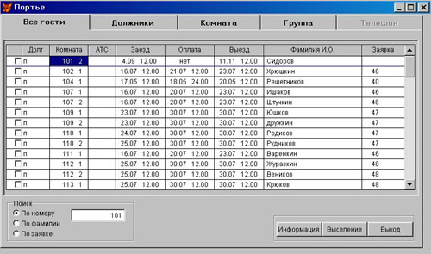

Архив проживавших гостей
С момента установки в гостинице, система "Невский портье" хранит информацию обо всех проживавших в ней гостях (анкетные данные, данные о заезде, выезде, об оплате и т.д.).

Аналитика
В системе "Невский портье" формируется большое количество (свыше 60) разнообразных печатных форм, таблиц, графиков, аналитических отчетов. Например:
- Сводный отчет о работе гостиницы.
- Отчет директору.
- Интегральный отчет.
- Доходы гостиницы за период.
- Доходы гостиницы по потребителям за период.
- Доходы гостиницы по услугам за период.
- Загрузка гостиницы по потребителям за период.
- Загрузка гостиницы за месяц.
- Загрузка гостиницы по месяцам.
- Загрузка гостиницы по категориям номеров за период.
- Загрузка гостиницы по номерам за период.

Сетевая версия, режим удаленного доступа
Система "Невский портье" может устанавливаться как в локальном варианте (совмещенное рабочее место администратора-кассира-портье), так и в локальной сети, с установкой рабочих мест в службе приема (администратор, кассир), в службе бронирования (работа с заявками, предварительная продажа путевок для пансионатов), в дирекции, на этажах и т.д.
Система «Невский портье» может работать в режиме удаленного доступа. Это удобно в том случае, когда офис, в котором занимаются бронированием мест (продажей путевок) и гостиница (пансионат) территориально разнесены. Этот режим также позволяет руководителю проконтролировать работу гостиницы даже в том случае, когда руководитель находится в другом городе.
В режиме удаленного доступа система "Невский портье" показала достаточно хорошее быстродействие даже в тех случаях, когда доступ в Интернет осуществляется по обычным телефонным линиям.

Стоимость системы
Система "Невский портье" является наиболее оптимальной по соотношению "цена-функциональность" среди гостиничных систем, представленных на российском рынке.
До 31 мая 2007 года на систему "Невский портье" установлена следующая базовая цена одномашинного варианта (стоимость сетевой конфигурации оговаривается индивидуально):
- основной модуль (АРМ администратора-кассира) 1700 евро
- плюс (17 евро* k) , где k - количество номеров в гостинице
Внимание! В подавляющем большинстве случаев каждая конкретная гостиница может рассчитывать на значительные скидки.
Оплата производится в рублях по курсу ЦБ РФ. Возможна рассрочка оплаты на длительный срок.
В указанную цену входит стоимость работ по обследованию гостиницы, настройке системы "Невский портье", формированию базы данных, обучению персонала гостиницы (за исключением командировочных расходов исполнителя, если возникнет необходимость в приезде сотрудников исполнителя к заказчику).
Стоимость последующего сопровождения системы "Невский портье" составляет от 60 до 90 евро в месяц. В сопровождение входят работы по модификации системы, выполняемые по инициативе разработчиков (смена версий в соответствии с планом развития системы), оказание консультаций персоналу заказчика (по телефону и по электронной почте), чистка базы данных и т.д.

Использование дополнительных программных средств, установка системы
Система «Невский портье» не предъявляет особых требований к аппаратному обеспечению и устойчиво работает на любых ПК, работающих под Windows.
«Невский портье» может работать как на одном компьютере, так и в локальной сети, а также в режиме удаленного доступа.
«Невский портье» дополнительных программных средств не требует.
Специалисты компании «АКТИС» полностью настраивают систему под конкретные требования гостиницы (пансионата), формируют базу данных, проводят обучение персонала.
Адаптированная система передается заказчику в виде дистрибутива с инструкциями по установке. После установки система сразу готова к работе.

Клиенты
Система "Невский портье" работает в таких гостиницах, как "Юбилейная", "Волга", "Медвежий угол", "Астра Парк Отель", "Волжская жемчужина" (г.Ярославль), "Северная" и Клубный отель "Прионежский" (г.Петрозаводск), "Аэропорт" (г.Нижневартовск), "Академия", "Дворы капеллы", "Камея", "Спутник", мини-отель "Эгоист", "Гостевой фонд ПГУПС" (г.Санкт-Петербург), "Пансионат с лечением "ЗАРЯ" (пос.Репино, г.Санкт-Петербург), "Отель ДИС" (г.Чебоксары), "Волга" (г.Рыбинск) и др.
Ведутся работы по внедрению системы «Невский портье» в гостинице "СтройТЭК" (г.Краснодар), мини-отеле "Чайка" (г.Санкт-Петербург), мини-отеле "Престиж" (г.Кострома).
Кроме того, система "Невский портье" используется в учебных заведениях для обучения по специальности "Информационные технологии в туризме". Среди этих учебных заведений Российская Экономическая Академия им. Г.В.Плеханова, Хабаровский технологический колледж, Ярославский строительный техникум, Петровский колледж (г.Чебоксары), Владивостокский строительный техникум.
Бесплатная конфигурация "Невский портье-Х" эксплуатируется в гостиницах "Заря" (г.Бугуруслан, Оренбургская обл.), "Эдем" (г.Смоленск), "У Золотых Ворот" (г.Владимир), "Шале" (г.Владивосток), "Лесная Поляна" (санаторий-профилакторий в г.Оха, Сахалинская обл.) и др.

Заключение

Я считаю, что автоматизация играет огромную роль в гостиничном бизнесе, а также и во многих других отраслях.
Автоматизированные системы позволяют систематизировать информацию, которой располагает гостиница, а также, контролировать все рабочие процессы. Такие системы оказывают влияние на качество обслуживания туриста, на конкуренцию.
Наиболее распространенными системами автоматизации гостиниц я считаю: «Эдельвейс», «КредОтель 2.0», «Невский портье», « Fidelio».

Список использованной литературы
1. Глобальный бизнес и информационные технологии. Под ред В.М.Попова.
2. Калянов Г.Н. Консалтинг при автоматизации предприятий. // Научно-практическое издание. Серия "Информатизация России на пороге 21 века" – М.: СИНТЕГ, 1997.
3. Макаров Э.П. Эволюция ERP-систем. По материалам статьи Миргхани Мохаммеда «Вершины треугольника». Intelligent enterprise № 22 (63), 25 ноября 2002.
4. Морозов М.А., Морозова Н.С. Информационные технологии в социально-культурном сервисе и туризме. Оргтехника.
5. Чудновский А.Д., Жукова М. Информационные технологии управления в туризме. Учебное пособие. 2006.
6. http://hrs.ru/product.php
7. http://www.bar-service.ru/main/work/medallion/
8. http://www.c-p.com.ua/cp/archive
9. http://www.econcept.ru
10. http://www.infotrade.ru/vse/press.phpind=16&tind=auto
11. http:// www.sliva. spb.ru
12. http://sno-tourism.narod.ru/paper/article2.html

Приложение

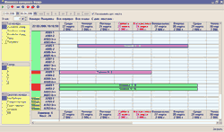
Автоматизация работы службы размещения(КредОтель 2.0)

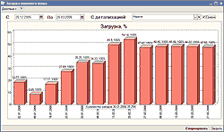

Автоматизация работы службы бронирования( КредОтель 2.0)

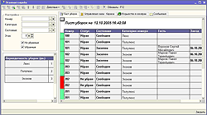

Автоматизация работы этажной службы( КредОтель 2.0)

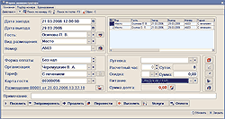

Автоматизация работы бухгалтерии и финансовой службы(КредОтель 2.0)

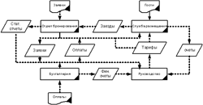

Типовая схема функционирования( КредОтель 2.0)

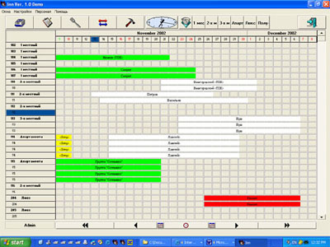
Прогрммный комплекс для управления гостиницами – Inn
www.optimum-site.ru - создание эффективных сайтов

Чудновский А.Д., Жукова М. Информационные технологии управления в туризме. Учебное пособие. 2006,с14
Макаров Э.П. Эволюция ERP-систем. По материалам статьи Миргхани Мохаммеда «Вершины треугольника». Intelligent enterprise № 22 (63), 25 ноября 2002
Глобальный бизнес и информационные технологии. Под ред В.М.Попова,с67
http://www.bar-service.ru/main/work/medallion/
http://hrs.ru/product.php
http://www.infotrade.ru/vse/press.phpind=16&tind=auto
http://www.econcept.ru
http://www.c-p.com.ua/cp/archive
http://sno-tourism.narod.ru/paper/article2.html
http:// www.sliva. spb.ru

